Nama : Irvan Cahya Nugraha
NIM : 245410034
Jurusan : IF – 1

LEMBAR JAWAB RESPONSI
PRAKTIKUM ALGORITMA LANJUT

Soal 1
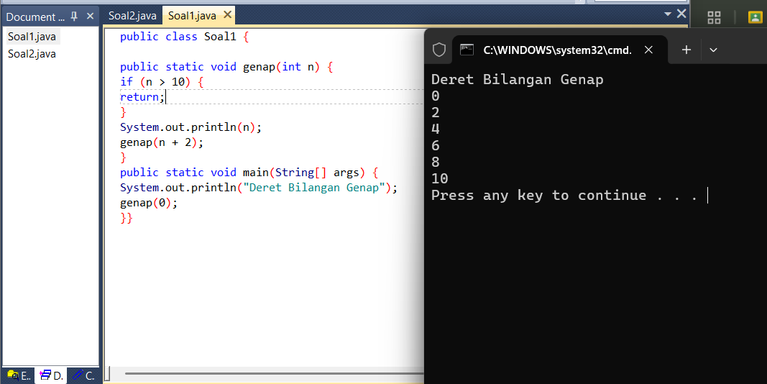

Soal 2
